Звіт
депутата Київської міської ради VIII скликання
члена депутатської групи «Київська команда»
Вахеля Юрія Володимировича
про виконання депутатських повноважень
за період 01.12.2018 – 01.12.2019
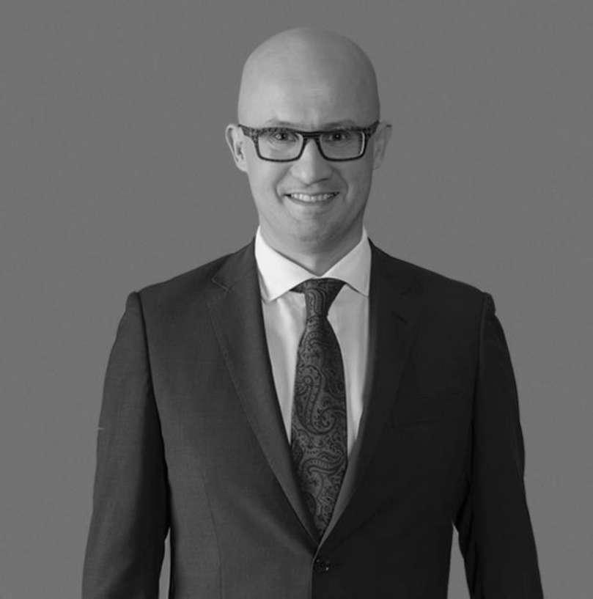
Член депутатської групи «Київська команда» в Київській міській раді, юрист з більш ніж 20 річним досвідом роботи у провідних міжнародних компаніях, експерт з питань розвитку бізнесу та кризового управління, громадський активіст.
Свою трудові діяльність розпочав на початку 90-х у Львівському науководослідному радіотехнічному інституті. Починаючи з 1995 року працював у Coca-Cola Beverages, USAID, Cargill, AES, Noble Agri в Україні. На даний момент займається приватною юридичною практикою по консультуванню розвитку бізнесу.

Вищу освіту здобув у Львівському політехнічному інституті та Львівському державному університеті ім. Івана Франка.

Вступ:
Виконання повноважень депутата Київської міської ради, що, відповідно до законодавства України, здійснюється на громадських засадах, можна умовно розділити на наступні напрями:
- Підтримка зв'язку з громадою. Розгляд пропозицій, заяв і скарг громадян;
- Участь у засіданнях Київської міської ради та засіданнях постійної комісії до якої обрано депутата;
- Участь в роботі інших органів Київської міської ради, робочих, експертних групах;
- Проєкти рішень.
Всі напрямки роботи є однаково важливими і тому активна робота депутата на всіх вказаних ділянках однаково важлива для громадян.

1. Підтримка зв’язку з громадою. Розгляд пропозицій, заяв і скарг громадян
Для підтримки постійного зв'язку зі своїми виборцями та вчасного і дієвого реагування на потреби й проблеми мешканців Шевченківського району, Юрієм Вахелем було відкрито постійно працюючу громадську приймальню, одразу після набуття ним повноважень депутата міської ради. За третій рік виконання Юрієм Вахелем депутатських повноважень було проведено 24 прийоми громадян, а також більше 30 індивідуальних та колективних зустрічей з мешканцями, як в межах Київської міської ради так і на проблемних об'єктах. 35 громадян завітали на депутатський прийом із своїми заявами, скаргами і пропозиціями, що були розглянуті і опрацьовані в межах повноважень депутата.
Крім того, постійно надавалися консультації та допомога у вирішенні проблем громадян через спеціалізовані юридичні приймальні.

24 | 35 | 32
прийоми та зустрічі з | мешканців відвідали | депутатських звернення з
громадою | депутатський прийом | питань громади

На основі отриманої від громадян і громадських організацій інформації, їх скарг і пропозицій, було направлено 32 депутатських звернення, адресованих до структурних підрозділів КМДА, районних у місті Києві державних адміністрацій, комунальних підприємств, установ та організацій, з вимогами щодо надання киянам якісних комунальних послуг, утримання в належному стані об'єктів житлового фонду та благоустрою, зупинення незаконного будівництва, перевірки ефективності використання орендованих комунальних приміщень тощо.
Також, було надано асигнування на вирішення інфраструктурних проблем навчальних закладів та утримання і проведення ремонтних робіт житлових будинків Шевченківського району міста Києва.

Напрями використання коштів Програми вирішення депутатами Київради соціально-економічних проблем, виконання передвиборних програм та доручень виборців

Розподіл видатків
- Програми та заходи у сфері освіти (298788 грн.)
- Діяльність у сфері житлово-комунального господарства (197191 грн.)

Інформація для запису на депутатський прийом:
Адреса громадської приймальні: | м. Київ, вул. Михайлівська, 17/2, оф. 24
Години проведення депутатських | 2-й четвер місяця 18:00 - 19:00
прийомів: | 4-й четвер місяця 18:00 - 19:00
Телефони для запису: | (044) 338-58-78
 | (044) 279-66-99

За рік депутатства, громадяни зверталися з заявами стосовно різноманітних питань. Найважливіші з них стосувалися житлово-комунального господарства, початку проведення незаконних будівельних робіт у Шевченківському районі міста Києві та, зокрема, в будинках-пам'ятках архітектури.
Участь Юрія Вахеля у найбільш важливих проектах:
- Брав участь в робочій групі щодо перевірки використання цілісного майнового комплексу кінотеатру «Київ» під час спільного з мером інспектування приміщень кінотеатру.
- Ініціювання питання, щодо розширення кола повноважень органів самоорганізації населення, шляхом делегування останнім функцій самоврядного і громадського контролю, співпраці із органами контролю у сфері благоустрою населених пунктів та правоохоронними органами.
- Один із ініціаторів запровадження електронних аукціонів з надання в оренду майна на платформі Prozorro.Продажі.

2. Участь у засіданнях Київської міської ради та засіданнях постійної комісії
Починаючи з 1 грудня 2018 року було проведено 18 пленарних засідань Київської міської ради, на яких було розглянуто більше 3000 питань порядку денного.
Постійна комісія Київської міської ради з питань власності
Рішенням Київської міської ради, Юрія Вахеля було призначено до складу постійної комісії з питань власності.
Для попереднього розгляду питань, що вносяться на розгляд Київської міської ради, розробки проектів рішень, здійснення контролю за виконанням рішень Київської міської ради та актів Київської міської державної адміністрації, у Київській міській раді створено постійно діючі комісії, кожна з яких має своє галузеве спрямування. В період з 01.12.2018 по 01.12.2019 року було проведено 51 засідання комісії. На яких розглянуто близько 9413 питань. З матеріалами роботи комісії та всіма протоколами засідань всі охочі можуть детально ознайомитись на сайті Київради у відповідному розділі: http://kmr.gov.ua/uk/comisii/28.
У межах роботи постійної комісії з питань власності, Юрій Вахель:
  - Підтримував рішення щодо передачі в ефективне орендне користування приміщень територіальної громади міста Києва для забезпечення належного поповнення бюджету міста Києва.
  - Ініціював проведення перевірок сумнівних орендарів на предмет цільового використання та потенційних орендарів майна територіальної громади міста Києва.
Відстоював інтереси громади міста Києва при вирішенні інших питань, що виносилися на розгляд комісії з питань власності.

3. Участь в роботі інших органів Київської міської ради, робочих, експертних групах, інших органів до яких депутата може бути обрано, делеговано чи призначено
Юрій Вахель входив до складу робочої групи щодо оренди та використання цілісного майнового комплексу кінотеатру «Київ» під час спільного з мером інспектування приміщень кінотеатру.
Брав участь у засіданні робочої групи щодо діяльності комунальних підприємств-замовників (виконавців) послуг організації харчування в закладах загальної середньої освіти комунальної власності територіальної громади міста Києва; засіданні робочої групи щодо продовження ПІІ «Білла-Україна» договору оренди нежитлових приміщень на Бессарабській площі, 2; засіданні робочої групи щодо здійснення постійною комісією Київради з питань власності контролю за виконанням рішення Київради від 23.02.2017 №946/1950 «Про повернення приміщень комунальної власності територіальної громади міста Києва із сфери управління державних установ і організацій (відповідно до рішення постійної комісії Київської міської ради з питань власності від 28.05.2019 протокол № 22/157)».

4. Проєкти рішень
Прийняті проєкти рішень
    - Рішення Київської міської ради від 28 лютого 2019 року № 178/6834 «Про звернення Київської міської ради до Верховної Ради України щодо внесення змін до законодавчих актів України з метою вдосконалення правового регулювання відносин між співвласниками багатоквартирних будинків і власниками та орендарями житлових або нежитлових приміщень у багатоквартирних будинках».

Зареєстровані проєкти рішень
      - Проєкт рішення Київської міської ради № 1393 «Про забезпечення проведення прозорого конкурсу на право оренди кінотеатру «Київ» та збереження показів фестивального, арт-хаузного, авторського і незалежного кіно (в порядку п. 5.11 Положення про оренду майна територіальної громади міста Києва)».
      - Проєкт рішення Київської міської ради № 1380 «Про внесення змін до рішення Київської міської ради від 21 квітня 2015 року № 415/1280 "Про затвердження Положення про оренду майна територіальної громади міста Києва" (щодо запровадження електронних аукціонів з надання в оренду майна на платформі Prozorro.Продажі)».
      - Проєкт рішення Київської міської ради № 4365 «Про внесення змін до рішення Київської міської ради від 23 червня 2011 року №242/5629 «Про встановлення місцевих податків і зборів у м. Києві» (у редакції рішення Київської міської ради від 18.10.2018 № 1910/5974)».
Пріоритети на 2020 рік
Пріоритетними напрямками роботи Юрія Вахеля, як депутата Київської міської ради VIII скликання, в 2020 році будуть:
        - Відстоювання інтересів громади шляхом перевірки та забезпечення ефективного використання майна територіальної громади міста Києва.
        - Підтримка зв'язку з громадою, розвиток і підтримка місцевих ініціатив.
        - Боротьба з незаконним будівництвом та незаконним захопленням земельних ділянок.
        - Збереження культурних пам'яток в історичному центрі Шевченківського району міста Києва та в районі в цілому.
        - Робота в робочих та експертних групах.
        - Створення умов для підтримки Національної скаутської організації України – Пласту.

